Rapport d’intervention

Nina Carducci

I - Comparatif avant et après optimisation 2
II - Détails des optimisations effectuées 2
1 - Les images 2
2 - … 2
III - Accessibilité du site 2
IV - Détails de réalisations additionnelles à la demande du client 2
1 - … 2
Annexe 3
Rapport complet de l’audit Lighthouse 3

I - Score Lighthouse

Score Lighthouse avant optimisation
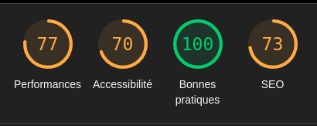

Score Lighthouse après optimisation
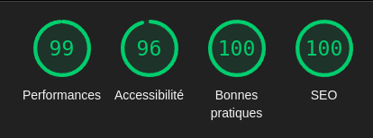

II - Détails des optimisations et interventions effectuées

1 - Les images
Le projet comporte originellement 15 images pour un poids total de 30,9MB. Nous avons effectué les modifications suivantes aux images :
- Conversion au format webp
- Réduction de la taille des images
- Preload des images du carrousel
Après les modifications, le poids total des images est de 2,48MB, soit un gain de 92%.

2 - …

III - Accessibilité du site

Accessibilité avant optimisation

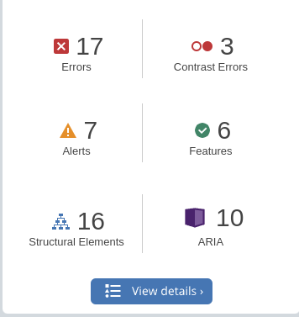

Accessibilité après optimisation

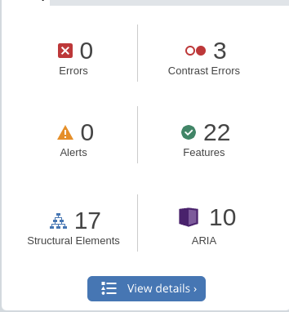

Modifications effectuées
- Ajout d’une balise title dans le head
- Ajout de balises alt sur les images
- Ajout attribut lang à la balise html
- Association label avec leur input respectif
- Remplacement des balises header pour des balises p pour les citations
- Remplacement des balises div par des balises sémantiques
- Ajout balises main et footer pour donner une structure à la page
- Restructuration du niveau des headers

IV - Détails de réalisations additionnelles à la demande du client

1 – Optimisation SEO Locale
- Ajout balises meta Facebook et Twitter
- Ajout des coordonnées dans le footer conforme à Schema.org

V - Cahier de recette
Détail des fonctionnalités débuggées et de leur statut :

ID | Action | Résultat initial | Résultat attendu | Statut | Remarques et commentaires
1 | Clic sur une catégorie | La catégorie sélectionnée n’est pas mise en surbrillance | La catégorie sélectionnée doit être mise en surbrillance | Fait | Erreur dans la fonction filterByTag au niveau du addClass
2 | Clic sur flèches navigation de la modale | Les flèches de navigation ne sont pas fonctionnelles | Les flèches permettent de visionner l’image suivante ou précédente si il en existe une | Fait | Erreur sur la modification de l’index dans les fonctions prevImage et nextImage

Annexe

Rapport complet de l’audit Lighthouse

